矿用本质安全型网络版支架控制器

### **外形**

网络版支架控制器300mm（长）×140mm（高）×132mm（厚）

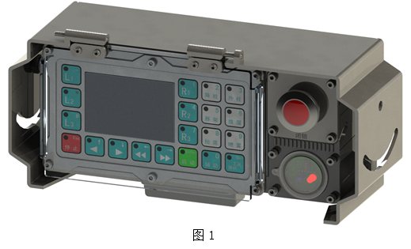

### **产品特征**

产品型号：ZDYZ-Z（B）

防爆型式：矿用本质安全型（Exib I Mb）

防护等级：IP68

防爆证号：CQEx21.2356

关联设备：KDW127/12（B）矿用隔爆兼本安型直流稳压电源

### **电气性能**

本安参数：

电源：Ui：12.5V，Ii：1.9A，Ci：0μF，Li：33μH；

CAN信号：Uo：6.6V，Io：682mA，Co：100μF，Lo：0.5mH；

无线发射功率≤11dBm；

控制器接收遥控器对码区间范围：实验环境正对最远距离5米。

与遥控器配对后无线信号范围：实验环境正对最远距离25米。

### **安装与尺寸**

### **接口**

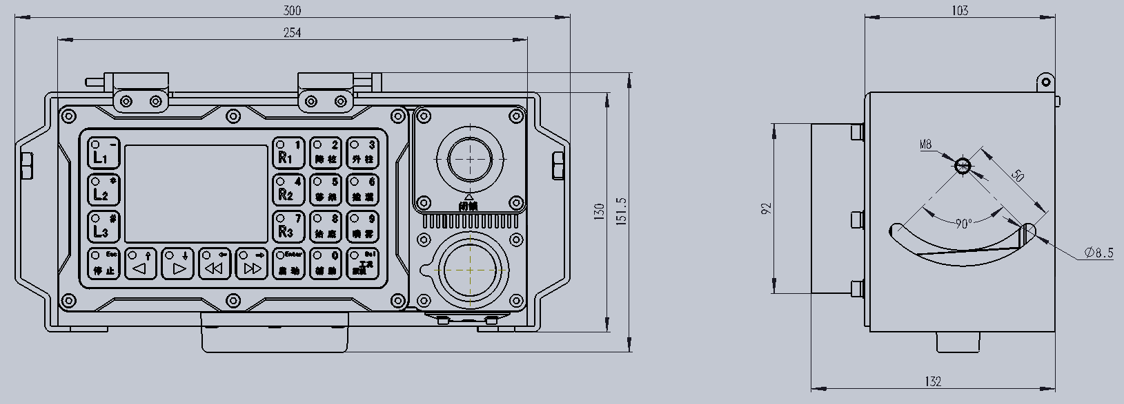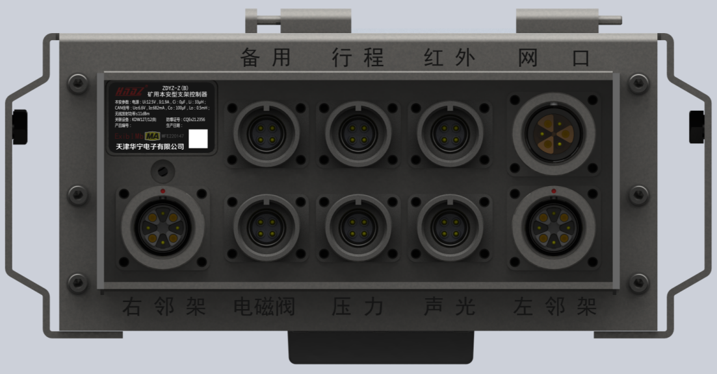

网口：通过六芯网线接入环网设备或其他网络通信设备；

左邻架：通过八芯架间线缆可以与另外一台控制器设备进行连接；

红外接口：可以通过四芯线缆可连接红外接收或者通过四芯线缆来连接倾角传感器，高度传感器等传感器设备；

声光接口：通过四芯线缆连接声光报警器设备；

行程接口(KM1-KM2)：通过四芯线缆连接行程传感器；

压力接口(KM3-KM4)：通过四芯线缆连接压力传感器；

备用接口:程序棒接口；

电磁阀接口：通过四芯线缆连接电磁阀驱动器；

右邻架接口:通过八芯架间线缆可以与另外一台控制器设备进行连接

### **操作说明**

#### **显示屏概述**

支架控制器系统的电液控制系统操作面信息功能丰富。有多种形式的信息媒体，包括汉字、字符，蜂鸣器声响信号及状态显示LED。

系统可向用户提供的信息归纳为以下几类：支架动作的警示声响信号，控制过程和状态信息，支架工况信息（传感器检测值），设置的控制参数信息，故障和错误信息及一些系统本身的状态信息。

支架控制器显示屏用于显示系统运行期间的传感器信息、煤机位置和工作状态以及提示信息。系统空闲时显示

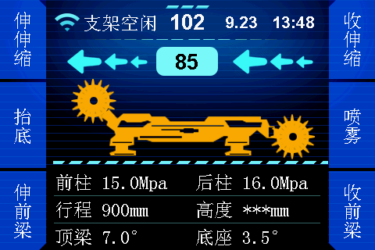

图6中“102”为本架编号；

“85”显示煤机目前位置所在支架架号，煤机工作状态由图6中蓝色箭头表示，箭头向左，表示煤机向左运行；箭头向右，表示煤机向右运行；

“前柱”和“后柱”分别表示前柱压力和后柱压力传感器信息，单位为MPa（兆帕），对应数值分别为文字后的15.0Mpa与16.0Mpa；

“行程”表示行程传感器目前的信息，单位为mm（毫米），对应数值为文字后的900mm；

“高度”表示高度传感器目前的信息，单位为mm（毫米），对应数值为文字后的***mm；

“顶梁”表示支架顶梁倾角传感器目前的信息，“底座”表示支架底座倾角传感器目前的信息，单位为°（度），对应数值分别为为文字后的7.0°与3.5°；

显示屏的顶部“支架空闲”用于显示信息提示或当前支架控制器工作状态；“9.23”与“13:48”为日期与时间信息。

#### **按键界面概述**

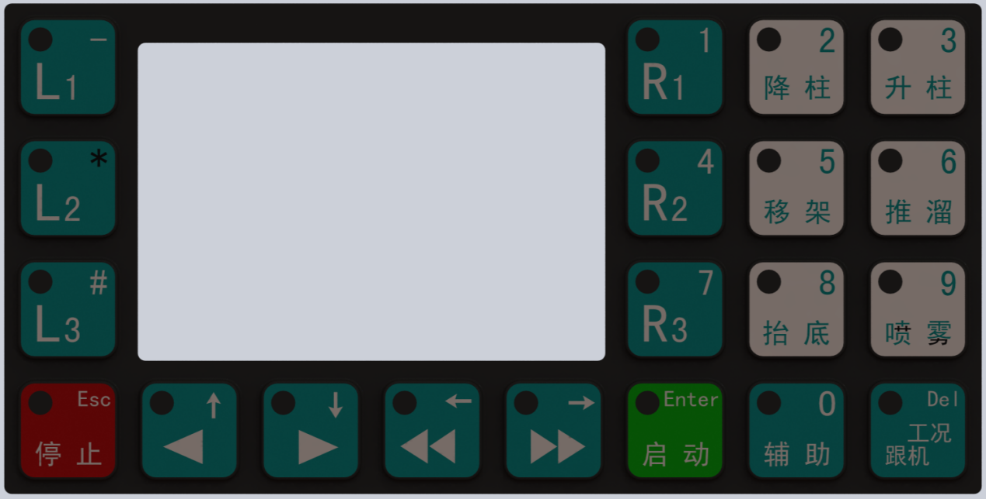

常用操作按键

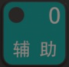：可实现翻页功能，在修改参数时和动作控制时，通过此按键进行翻页；

：左邻隔架控制，菜单页上翻，成组方向调节功能；

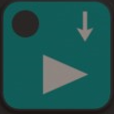：右邻架控制，菜单页下翻，成组方向调节功能；

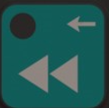：左成组控制，返回和取消，成组范围调节功能；

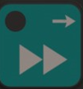：右成组控制，参数修改，成组范围调节功能；

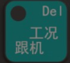：在控制器主控界面上按下此键，便可以进入“状态界面”查看相关设备的状态和故障信息；

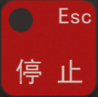：当需要停止一定范围内支架的执行动作，不使支架进入急停或闭锁状态下时，可以按下停止键；

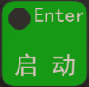：执行程序动作。其它详细功能参照软件使用说明书！

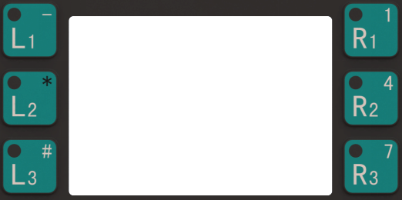

如图所示，网络版控制器键盘布局中的操作面板的L1、L2、L3分别对应着控制器显示画面中左边的三个功能，例如按一下L1按键便可以进行“伸伸缩”相关程序；R1、R2、R3分别对应着控制器显示画面中右边的三个功能，例如点按R1按键便可以进行“收伸缩”相关程序。

数字键2、3、5、6、8、9为专用功能快捷键，对应不同液压支架动作。键盘胶垫在此六个按键位置的文字可做修改。

**工况参数**

在控制器主控界面按下“跟机工况”键，便可以进入“状态界面”查看相关设备的状态和故障信息。

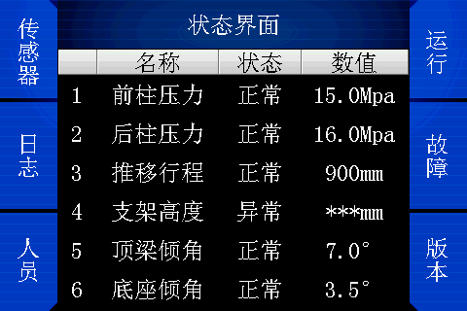

**开发者模式设置**

网络版支架控制器中的开发者模式主要可以用来修改支架类型、网络段IP、下载控制器及外围设备程序，更新控制器及外围设备程序。

进入开发者模式时需要输入参数密码进入到开发者模式之后才能够进行修改，具体操作方式如下：

按住“跟机工况”按键的同时，再按下“辅助”，提示输入密码，输入密码“2222”之后控制器进入到参数界面中，此时找相应的参数进行修改，开发者模式下下载程序及更新程序操作按控制器提示操作即可。

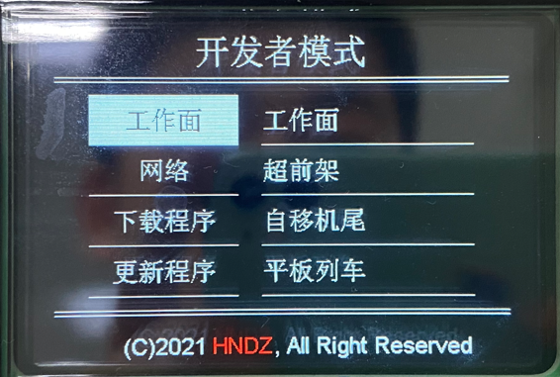

#### **参数设置**

动作参数

修改参数时需要输入参数密码进入到参数界面之后才能够进行参数修改，具体操作方式如下：

按住“跟机工况”按键的同时，再按下“辅助”，提示输入密码，输入密码“1111”之后控制器进入到参数界面中，此时找相应的参数进行修改。参数共分为6大类型。

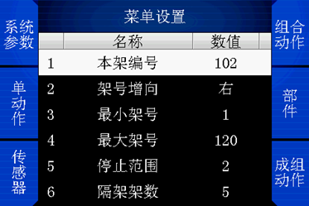

具体参数见V4支架控制器参数文档。

例：现需要将“系统参数”中人员定位的“闭锁距离”由150cm改为200cm。

按上述方式进入到参数界面中后，此时会显示“系统参数”、“传感器”、“部件”、“单动作”、“组合动作”、“成组动作”界面。

此时按“L1”键，进入“系统参数”界面，若此时界面未有“人员定位”子菜单，按“辅助”键，进行菜单翻页，可找到“人员定位”。

通过向上键和向下键选择，找到”闭锁距离”参数，按键进入参数修改状态，输入数字键“2”“0”“0”，即达到修改为“200”的需求。

此时需对修改完的参数进行确认。因该参数是“全面参数”，按“L1”键，即选择“全面”，那整个工作面的“闭锁距离”便修改为200cm。(其他参数修改方式与此相同)

#### **控制器修改服务器参数**

在修改服务器参数时，需要控制器与服务器之间进行通信连接，连接成功后才能够进入到服务器参数中进行修改。(在支架跟机状态下，不允许修改服务器参数)

按住“跟机工况”按键的同时，再按下“辅助”，提示输入密码，输入密码“3333”之后控制器进入到服务器参数界面中，此时找相应的参数进行修改。

控制器开跟机方式

当控制器显示煤机位置时，先按住，然后选择方向(方向为煤机运行方向) ，选择工序号并按启动键，便可开跟机。

控制器关跟机方式

1. 先按下跟机键+方向键，弹出跟机页面，再次按下跟机键，按下启动键关闭跟机。
2. 在支架跟机动作过程中，拍下急停按键，此时也会停跟机。
3. 急停+闭锁，跟机会立刻停止。

#### **非自动动作控制**

1.单动作控制

网络版控制器的单动作控制和组合动作，一般都是通过邻隔架控制的方式实现。通过按网络版控制器上的可实现左邻架控制和左隔架控制，按可实现右邻架控制和右隔架控制，隔架选择的范围与“隔架架数”参数设定值相关。

那如何通过邻隔架控制实现控制器动作？

按下邻架按键时，控制器显示如图所示，通过按下左侧边的“L1”“L2”“L3”按键，即可邻隔架控制相应的动作。

通过按下右侧边的“R1”“R2”“R3”按键，即可邻隔架控制相应的动作。

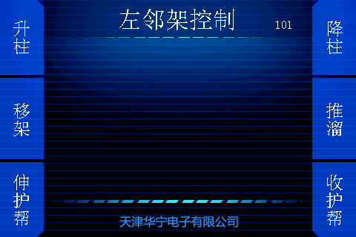

控制器左右侧功能可通过“辅助动作”菜单中自定义按键“L1”，“L2”，“L3”和“R1”，“R2”，“R3”的功能，并且一个按键可以绑定多个动作，在控制时，通过“辅助”按键来翻页切换，每一页实体按键对应的动作都不同。

在邻架控制状态时，按下控制器的按键“2”，“3”，“5”，“6”，“8”，“9”即可实现键盘膜上的对应动作。上述6个按键的动作功能同样也可自定义，通过“按键功能”即可设定每个按键对应的动作。

2.成组动作控制

成组动作控制是通过按下左成组键和右成组键进入成组控制状态，如图所示。

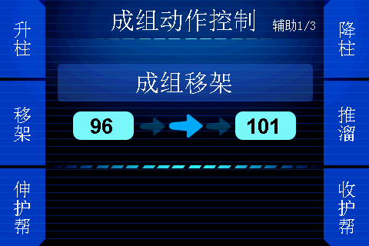

在成组状态下，通过和可调节成组动作执行方向；通过和按键对成组动作范围进行调整。每按一次，成组范围末架便会减1，每按一次，成组范围末架便会加1。具体实现哪一个动作的成组控制，与“L1”,“L2”,“L3”,“R1”,“R2”,“R3”的按键定义的动作相关。

#### **本地自动动作控制**

控制器支持本地自动动作控制，支持本架推溜，本架拉后溜，本架放煤，本架反冲洗。在控制器主界面时，当“L1”,“L2”,“L3”,“R1”,“R2”,“R3”有支持本架自动动作的动作时，按下按键便可以执行相应动作的自动动作。

#### **自动动作控制**

自动移架

自动移架为降柱、移架、升柱三个主要动作过程及其辅助动作的组合逻辑，其执行过程中，每一动作均受限于动作执行时间以及传感器的状态，不同动作的执行需满足一定的执行顺序限制。

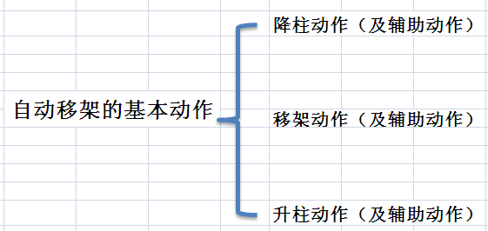

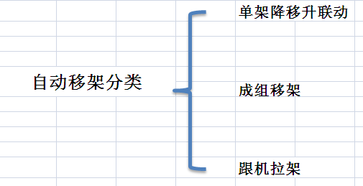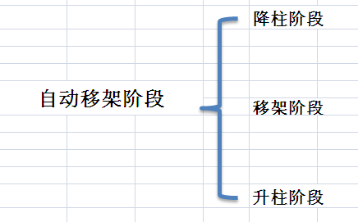自动移架动作分为三个阶段：降柱阶段、移架阶段、升柱阶段。每一阶段除主要动作外，还包含其他辅助动作的执行。如下图所示：

按照触发条件以及执行架数的不同，可以将自动移架分为单架自动移架、成组自动移架、跟机自动移架三种类型。如上图所示：

三种类型相互之间，单架的降移升基本动作逻辑相似，但存在一定的差别。区别在于:

单架自动移架，为邻架手动触发、遥控器手动触发或其他上位机手动触发，不需要接收轮询也不需要启动下一架预警；

成组自动移架，以成组方式自动执行移架动作，可以为控制器触发成组、遥控器触发成组或其他上位机触发成组。单架的启动条件为收到轮询指令且预警结束，并在升柱过程中可以启动下一架；

跟机自动移架，采用的是逐架依次执行的方式，完成单架自动移架，之后启动下一支架。该动作由服务器进行触发。

相关详细逻辑参考《自动移架逻辑说明》。

自动补压功能

在正常工作过程中，支架控制器会自动检查液压支架的立柱压力，如果在支撑状态下，发现立柱压力下降至设定范围，支架控制器自动下达升柱控制命令，弥补下降的立柱压力，直至恢复初撑压力，保障有效支撑。

#### **跟机自动控制**

工作面液压支架根据支护区域划分，由端头架、过渡架以及中间架三部分组成，其中，当采用斜切进刀采煤工艺时，中间架可分为中部区域和三角煤区域，在网络版支架控制器斜切进刀工艺设置中，中部区域和三角煤区域采煤工艺实现统一，将整个工作面划分为多个工艺区域，每一个工艺区域都有其自身对应的相关参数来配置这个工作对应的动作，端头架区域和过渡架区域动作由各工序触发其动作。每一个工序都一个对应的工序起始的煤机位置(上一个工序参数中的”工序触发点”)和工序结束时的煤机位置(本工序的”工序触发点”)。下图为某个工作面中的实际参数。

|  |  |  |  |  |  |
| --- | --- | --- | --- | --- | --- |
| **工序号** | **工序起始位架号** | **工序结束位置架号** | **工序号** | **工序起始位置架号** | **工序结束位置架号** |
| 工序1 | 152 | 7 | 工序6 | 12 | 158 |
| 工序2 | 7 | 12 | 工序12 | 158 | 152 |
| 工序3 | 12 | 23 | 工序13 | 152 | 143 |
| 工序4 | 23 | 7 | 工序14 | 143 | 158 |
| 工序5 | 7 | 12 | 工序15 | 158 | 152 |
| 工序6 | 12 | 158 | 工序1 | 152 | 7 |



具体煤机运行轨迹如下图：



跟机动作

每一个工序均能配置各跟机动作的动作使能，动作距离，动作范围及其他的一些动作属性。

|  |  |  |  |  |  |  |
| --- | --- | --- | --- | --- | --- | --- |
| **参数名称** | **选择内容** | **最大值** | **最小值** | **参数属性** | **默认值** | **参数说明** |
| 动作使能 | 禁止/允许 | 1 | 0 | 全局 | 0 | 跟机动作是否使能 |
| 距离煤机位置 | / | 250 | -250 | 全局 | 默认值参考斜切进刀特定采煤工艺的距离煤机位置 | 距离煤机的相对位置，前负后正 |
| 触发动作范围: | / | 250 | 1 | 全局 | 默认值参考斜切进刀特定采煤工艺的触发动作范围 | 触发动作时的触发架数.  或单架触发时，进行补架的间隔架数。 |
| 允许范围起始 | / | 250 | 1 | 全局 | 与当前工序的范围起始相同 | 限定此跟机动作执行的范围起始 |
| 允许范围结束 | / | 250 | 1 | 全局 | 与当前工序的范围结束相同 | 限定此跟机动作执行的范围结束 |
| 双向允许 | 禁止/允许 | 1 | 0 | 全局 | 默认值参考斜切进刀特定采煤工艺的是否允许反向 | 煤机方向时(与当前工序运行方向不一致)时，是否执行当前跟机动作 |
| 单架触发间隔补架 | 禁止/允许 | 1 | 0 | 全局 | 默认值参考斜切进刀特定采煤工艺的是否允许反向 | 单架触发方式时，如发生丢架，则以设定的"动作范围"作为间隔，进行补架 |

**跟机移架**

移架单动作参数中的“是否使能”参数设置为允许，否则移架动作不会执行；

工序中的“跟机移架动作使能”参数设置为允许，否则该工序的跟机移架动作不会执行；

每一架的跟机移架动作执行逻辑与自动移架相同，可参考自动移架相关逻辑。

**跟机推溜**

采煤机每变化一次位置时，都会触发一次跟机推溜“动作范围”内的支架执行跟机推溜动作，若是支架推溜行程已到位，那么该支架不会执行跟机推溜动作；

推溜单动作参数中的“是否使能”参数设置为允许，否则跟机推溜动作不会执行；

工序中的“跟机推溜动作使能”参数设置为允许，否则该工序的跟机推溜动作不会执行。

**跟机前喷雾**

喷雾单动作参数中的“是否使能”参数设置为允许，否则跟机前喷雾动作不会执行；

工序中的跟机前喷雾“动作使能”参数设置为允许，否则该工序的跟机前喷雾动作不会执行。

**跟机后喷雾**

喷雾单动作参数中的“是否使能”参数设置为允许，否则跟机前喷雾动作不会执行；

工序中的跟机后喷雾“动作使能”参数设置为允许，否则该工序的跟机后喷雾动作不会执行；

每一架的跟机移架动作执行逻辑与自动移架相同，可参考自动移架相关逻辑。

**跟机收伸缩梁**

收伸缩单动作参数中的“是否使能”参数设置为允许，否则收伸缩梁动作不会执行；

工序中的跟机收伸缩梁“动作使能”参数设置为允许，否则该工序的跟机收伸缩梁动作不会执行。

**跟机伸伸缩梁**

伸伸缩梁单动作参数中的“是否使能”参数设置为允许，否则跟机伸伸缩梁动作不会执行。

工序中的跟机伸伸缩梁“动作使能”参数设置为允许，否则该工序的跟机移架动作不会执行。

三角煤工艺

机身跟机：适用于顶板条件不好的采煤工作面，机身内拉架能避免大量的空顶的情况的发生，能够及时支护顶板。

后滚筒跟机：适用于顶板条件较好的采煤工作面(如薄煤层，煤层较低)，煤机运行速度较快，后滚筒跟机更加的有优势。(下述跟机动作为后滚筒跟机，动作只有跟机移架参数)

下面介绍机头侧工艺，机尾与机工艺，可参照上述表格工序参数进行理解。

端头自动化

由煤机身长因素影响，煤机运行到机头，机尾都有极限位置，端头架及过渡架不能够像中间架区域的支架一样触发动作，煤机运行某一个位置时，服务器会直接触发端头架和过渡架进行动作。

在斜切进刀工艺中，端头自动化涉及到所有的三角煤工序(工序1～6、工序12～15）。

端头自动化实现过程中，涉及到自动移架、推溜等控制动作。

以端头侧为例，涉及到端头自动化工艺相关的参数，如下图所示：



#### **闭锁及急停功能**

闭锁功能

在进行工作面设备维修调试时，维修人员所在的支架和左右邻架不允许实施任何动作，为此系统设置了闭锁功能。此时，只要按下该架支架控制器上的闭锁按钮，闭锁操作使该架控制器硬件驱动电路的电源被切断，从而保证支架不会动作。左右邻架则进入软件闭锁状态，通过软件作用，左右邻架的驱动电路电源也被关断，闭锁操作使本架支架控制器和邻架支架控制器禁止所有电磁阀动作，同时电磁阀驱动器供电中断，从而保证支架和左右邻架不会动作。只有解除闭锁操作，才能恢复正常的动作功能。对于被闭锁的三个支架以外的其他支架控制器不受影响，仍可正常工作。

闭锁操作：操作面板右侧的“急停闭锁”按钮用于本架和左右邻架闭锁操作，向外旋转该按钮至“闭锁”标识，表示本架闭锁！在解除闭锁之前，本架支架控制器和邻架支架控制器禁止所有电磁阀动作，同时电磁阀驱动器供电中断。

解除闭锁操作：向外旋转该按钮至头，解除闭锁状态。

急停功能

当工作面发生可能危及安全生产的紧急情况发生时，需要立即停止或禁止所有支架的自动动作，可按工作面中任意一个支架控制器上的“急停”按钮，使全工作面支架自动动作立即停止，自动控制功能在急停解除前被禁止，无法运行。

急停操作：拍下操作面板右侧“急停闭锁”按钮，工作面所有支架电磁阀操作立即停止，本架支架控制器和邻架支架控制器禁止所有电磁阀动作，同时电磁阀驱动器供电中断。

解除急停操作：抬起“急停”按钮，解除急停状态。

### **对码信息**

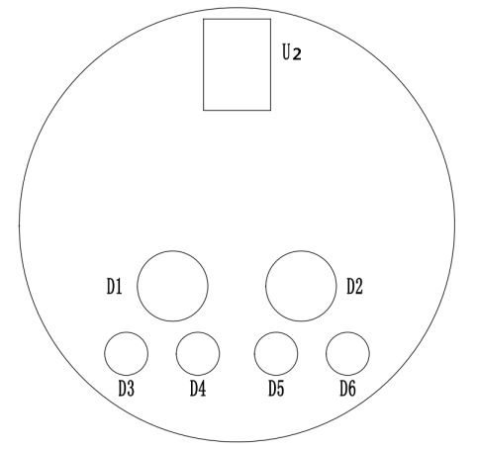

图中U2处为红外接收器；D1处为红外发射灯(红外光)；D2处为对码指示灯(对码空闲状态下为绿灯，对码繁忙时为红灯)，对码开始时显示绿色，显示红色为对码成功；D3处为A路3.3V电源灯；D6处为无线接收信号灯，工作状态闪烁蓝光；D4、D5处为左右邻架通信状态显示灯。

### **维修与维护**

硬件维护及维修

矿用本质安全型支架控制器结构大部分为可拆卸设计，可拆卸零件如下：

|  |  |  |  |  |  |
| --- | --- | --- | --- | --- | --- |
| **序号** | **设备** | **型号** | **附图** | **标准件** | **安装扭矩** |
| 1 | 支架控制器V2+无线模块 | ZDYZ-Z -V2+_01_02 | 无线模块 | 内六角圆柱头螺钉M4×8 | 扭矩：1Nm |
| 2 | 对码提示模块（V4） | ZDYZ-Z |  | 内六角圆柱头螺钉M4×8、M4×77、弹垫4 | 扭矩：2Nm |
| 3 | V2+急停闭锁模块 | ZDYZ-Z | 闭锁模块 | 内六角圆柱头螺钉M4×8、M4×77、弹垫4 | 扭矩：2Nm |
| 4 | 蜂鸣器模块 | DKZ.H.8 | 蜂鸣器 | 内六角圆柱头组合螺钉M3×8 | 扭矩：1Nm |
| 5 | 键盘胶垫 | DKZ.J.4-3 | V4键盘膜-朱工 | 内六角圆柱头组合螺钉M4×77 | 扭矩：2Nm |
| 6 | V4版支架控制器键盘板 | DKZ.J-JP-D04-PCB-A0 | 键盘PCB | 内六角沉头螺钉M3×8 | 扭矩：1Nm |
| 7 | 四芯插座组件 | CQE.B.1 |  | 内六角圆柱头螺钉M4×8、弹垫4 | 扭矩：2Nm |
| 8 | 六芯网线插座组件 | TKLT.1.4 |  | 内六角圆柱头螺钉M4×8、弹垫4 | 扭矩：2Nm |
| 9 | 八芯插座组件 | DKZ.J.1 |  | 内六角圆柱头螺钉M4×8、弹垫4 | 扭矩：2Nm |
| 10 | 网络版控制器护罩 | DKZ.J.6 | 护罩 | 内六角圆柱头组合螺钉M5×12 | 扭矩：2Nm |

1：内六角圆柱头螺钉M4×77、弹垫4 8：内六角圆柱头螺钉M4×8 15：内六角圆柱头螺钉M4×8、弹垫4

2：键盘胶垫 9：内六角圆柱头组合螺钉M3×8

3：内六角沉头M3×8 10：蜂鸣组件

4：PCB键盘板 11：无线模块

5：对码提示模块 12：四芯插座组件

6：内六角圆柱头螺钉M4×77、M4×8、弹垫4 13：六芯网线插座组件

7：闭锁模块 14：八芯插座组件



故障现象与原因

|  |  |  |
| --- | --- | --- |
| **序号** | **故障现象** | **可能原因** |
| 1 | 按下左成组键或右成组键，控制器不显示默认的自动移架操作界面 | 1、键盘损坏； |
| 2、操作架号不在中间小号和中间大号之间（端头架禁止成组功能）； |
| 3、对应成组动作设置的安全间隔较大； |
| 4、急停闭锁状态。 |
| 2 | 更换支架控制器时报软件闭锁 | 1、确定左、右邻架是否软件闭锁； |
| 2、打下闭锁后再恢复，解除左右邻架的软件闭锁； |
| 3、被软件闭锁的支架控制器上电重启。 |
| 3 | 更换支架控制器时报急停 | 1、解除急停信号，恢复急停状态； |
| 2、急停的支架控制器上电重启。 |
| 4 | 工作面通信异常 | 1、 排查架间通讯线缆是否损坏； |
| 2、使用“邻架通信检测”功能，会显示当前数据状态，以本架为原点，邻架通信正常可达支架范围。可以协助排查通信故障发生点。 |
| 5 | 邻架控制无效 | 1、排查架间通讯线缆是否损坏； |
| 2、更换架间线缆后试验邻架控制是否有效。 |
| 6 | 某支架控制器显示“本架闭锁” | 1、闭锁按下； |
| 2、架间电缆损坏等； |
| 7 | 左邻架通信错误  右邻架通信错误 | 1、与左（右）邻架架间电缆连接故障； |
| 2、架号范围设置错误； |
| 3、参数服务器位置设置值不一致。 |
| 8 | 电磁阀通信错误  无线模块通讯错误  HUB通信错误 | 1、与相应模块设备连接电缆故障； |
| 2、相应模块设备故障。 |
| 9 | 移架未达支撑压力 | 1、自动移架执行架提示信息，将导致移架停止执行； |
| 2、移架后升柱时，压力数据有效但升柱超时。 |
| 10 | 移架时传感器异常 | 1、自动移架执行架提示信息，将导致自动移架停止执行； |
| 2、压力传感器错误所致。行程传感器错误，设备将依靠时间设置执行移架。 |
| 11 | 邻架支撑不力 | 1、自动移架执行架提示信息，将导致自动移架停止执行； |
| 2、自动移架“邻架相关”允许时，检测邻架压力达到过渡压力超时（10s）。 |
| 12 | 移架行程到位 | 自动移架正常完成，达到设置行程或移架时间。 |
| 13 | 降不到移架压力 | 1、自动移架执行架提示信息，将导致自动移架停止执行，转而执行升柱流程； |
| 2、在降柱时间内，降不到设置的移架压力。 |
| 14 | 移架超时 | 1、自动移架执行架提示信息，将导致自动移架停止执行，转而执行升柱流程； |
| 2、在规定时间内，移架没有达到设置的移架目标行程。 |
| 15 | 移架未达过渡压力 | 1、自动移架执行架提示信息； |
| 2、在升柱时间1，升柱没有达到过渡压力。 |
| 16 | 移架被禁止 | 1、移架动作禁止； |
| 2、当前有人操作支架控制器； |
| 3、其它情况导致移架被取消； |
| 4、自动移架执行架提示信息，将导致自动移架停止执行。 |
| 17 | 推溜本架欠压 | 1、成组推溜执行架提示信息，将导致推溜停止执行； |
| 2、执行成组推溜的支架，没有达到设置的允许压力。 |
| 18 | 推溜超过最大行程 | 1、成组推溜执行架提示信息，将导致推溜停止执行； |
| 2、已推溜值超过设定的最大行程。 |
| 19 | 邻架推溜行程过大 | 1、成组推溜执行架提示信息，将导致推溜停止执行； |
| 2、执行成组推溜的支架，没有达到设置的允许压力。 |
| 20 | 推溜未达额定行程 | 1、成组推溜执行架提示信息，将导致推溜停止执行； |
| 2、执行成组推溜的支架，在推溜时间内，没有达到设定推溜目标行程。 |
| 21 | 推溜行程到位 | 成组推溜执行架推溜正常完成。 |
| 22 | 推溜中断或超差值 | 1、推溜被邻架中断，邻架达到推溜保护； |
| 2、推溜累计行程值与邻架累计行程值之差超过最大差值； |
| 3、邻架助推结束； |
| 4、成组推溜执行架提示信息，将导致推溜停止执行。 |
| 23 | 推溜被禁止 | 1、推溜动作禁止； |
| 2、有人操作支架控制器； |
| 3、执行支架处于采煤机机身范围内（机身范围=煤机位置±煤机身长/2）； |
| 4、其它情况推溜被取消。 |
| 5、成组推溜执行架提示信息，将导致推溜停止执行。 |
| 24 | 拉溜本架欠压 | 执行拉溜的支架，没有达到允许压力。成组拉溜执行架提示信息，将导致拉溜停止执行。 |
| 25 | 拉溜未达目标 | 1、在拉溜时间，未达设定的拉溜目标行程； |
| 2、成组拉溜执行架提示信息，将导致拉溜停止执行。 |
| 26 | 拉溜行程到位 | 成组拉溜执行架正确完成拉溜。 |
| 27 | 拉溜被禁止 | 1、拉溜动作禁止； |
| 2、有人操作支架控制器； |
| 3、其它情况拉溜被取消。 |
| 4、成组拉溜执行架提示信息，将导致拉溜停止执行。 |
| 28 | 前梁倾角错误、顶梁倾角错误 | 1、未安装； |
| 2、与底座倾角之差偏大：不在-45度到+45度范围之内； |
| 3、传感器电缆断； |
| 4、传感器接头损坏。 |
| 29 | 工作面通信异常 | 1、参数服务器位置设置值不一致； |
| 2、架间连接不正确； |
| 3、架号范围设置不正确； |
| 4、线缆损坏； |
| 5、线缆接头松动，进水等。 |
| 30 | 系统编号错误 | 邻架间依参数“架号增向”方向检测到架号不连续。 |
| 31 | SS位置或使能不符 | 邻架间服务器位置参数设置值不一致。 |
| 32 | 架号增向不符 | 实时检测。邻架间参数“架号增向”设置值不一致。可使用如下命令清除：本架服务->清除运行信息。 |
| 33 | 架号范围参数错误 | 架号范围设置错误。正确的参数范围应该是：最大架号≥中间大号≥中间小号≥最小架号。 |
| 可使用如下命令清除：本架服务->清除运行信息。 |
| 34 | 自动补压参数错误 | 自动补压参数范围设置错误。正确的参数范围应该是：初撑压力＞补压上限＞补压下限。 |
| 可使用如下命令清除：本架服务->清除运行信息。 |
| 35 | 移架压力参数错误 | 自动移架参数范围设置错误。正确的参数范围应该是：支撑压力＞过渡压力＞移架压力。 |
|
| 36 | 自动补压无法到位 | 自动补压超过补压次数，未达到初撑压力； |
| 清除显示信息： |
| 1、自动补压重设置使能或设置禁止； |
| 2、执行升柱动作； |
| 37 | 补压失败被禁止 | 自动补压超过补压时间，未达到初撑压力； |
| 清除显示信息： |
| 1、自动补压重设置使能或设置禁止。 |
| 38 | 参数更新失败 | 接收更新参数时发生错误。 |
| 39 | 自动跟机被禁止 | 自动跟机信息提示。可能原因： |
| 1、服务器拍下急停； |
| 2、任一架支架控制器同时拍下急停和闭锁； |
| 3、准备执行跟机动作的支架控制器处于急停、被急停、闭锁、被闭锁、停止状态； |
| 4、准备执行跟机动作的支架控制器处于主控、从控状态； |
| 5、“跟机”参数被设置禁止； |
| 6、“跟机”参数重设允许将清除该显示。 |
| 40 | 全局参数不一致 | 实时检测。 |
| 1、工作面至少存在相邻两架控制器全局参数不一致。 |
| 41 | 全局参数邻架不符 | 实时检测。 |
| 1、本架全局参数与邻架（服务器位置方向的邻架）的全局参数不符。 |
| 42 | 程序版本不一致 | 实时检测。 |
| 1、工作面至少存在相邻两架控制器程序版本不一致； |
| 2、可使用如下命令清除：本架服务->清除运行信息。 |
| 43 | 版本号与邻架不符 | 实时检测。 |
| 1、本架程序版本号与邻架（服务器位置方向的邻架）的程序版本号不符。 |
| 44 | 自动跟机参数错误 | 自动跟机参数设置错误。正确参数范围： |
| 1、“收护帮距离”≥“煤机身长”一半； |
| 2、“移架距离”≥“煤机身长”一半； |
| 3、“推溜距离”≥(“移架距离”+“移架范围”)； |
| 45 | 煤机限制跟机禁止 | 支架服务器连续两次接收到的位置信息的变化幅度大于“煤机限制”参数。该提示将导致“跟机”自动被禁止。“跟机”参数重设允许可清除该信息。 |
| 46 | 掩护梁倾角错误 | 1、未安装； |
| 2、倾角传感器与底座倾角偏差太大：不在10度到75度范围之内。 |
| 47 | 底座倾角错误 | 1、未安装； |
| 2、倾角传感器与底座倾角偏差太大：不在-35度到35度范围之内； |
| 3、倾角传感器电缆损坏； |
| 4、倾角传感器歪斜。 |
| 48 | 传递参数失败 | 在执行传送参数表（全面）命令之前，应该检查参数：最小架号、最大架号、服务器位置、服务器使能等与现场实际配置状况一致，否则，将导致传送失败。 |
| 49 | 邻架助推未执行 | 1、成组推溜的执行架中的参数设置值为禁止； |
| 2、执行助推的支架的支撑压力，没有达到参数的设定值。注意：该参数同样对成组推溜和成组拉溜的执行架有效。 |
| 50 | 利用遥控器控制支架动作时，虽然按键持续按住，但动作停止 | 1、无线控制距离太远； |
| 2、无线信号被遮挡； |
| 3、动作期间应该随时观测动作的执行情况，如果发生这种情况，请重新执行动作。 |
| 51 | 第一次对码，控制器对码指示灯已变红，然后自动熄灭，提示对码失败 | 1、对码没有正对控制器对码窗口； |
| 2、对码时距离控制器太近； |
| 3、请重新对码。 |
| 52 | 利用+、-键对码，出现对码失败，多次操作才能对码成功 | 1、无线控制距离太远； |
| 2、无线信号被遮挡； |
| 3、请重新对码； |
| 4、特别注意：在使用+、-键对码时，在执行动作之前，应该仔细确认当前对码支架是否是需要控制的支架，以免发生与需要控制的支架控制器对码没有成功，但以为成功，导致实际执行动作的支架不是想要控制的支架的情况发生。 |
| 53 | 利用+、-键对码，出现2台支架控制器的对码指示灯都为红灯的现象 | 1、前一架支架控制器没有接收到遥控器的解除对码指令所致； |
| 2、主要原因是无线控制距离太远、无线信号被遮挡等； |
| 3、前一架支架控制器在2分钟后自动解除，或使该支架控制器进入急停、闭锁、停止状态，将解除； |
| 但需注意：此时，在执行动作之前，应该仔细确认当前对码支架是否是需要控制的支架，以免发生与需要控制的支架控制器对码没有成功，但以为成功，导致实际执行动作的支架不是想要控制的支架的情况发生。 |
| 54 | 遥控器和支架控制器键盘同时控制的支架控制器 | 不建议在遥控器对码控制支架控制器的期间，操作该支架控制器按键，除了急停、闭锁、停止等按钮，同样，也不建议在操作支架控制器按键期间，进行遥控器对码控制该支架控制器。 |

特殊说明

1. 控制器在邻架控制，遥控器控制时，不会进入到被控界面，会留在主控界面上，直到有动作触发时，控制器才会进入到主界面显示界面。
2. 遥控器的控制权限暂时按照先后顺序控制，控制器处于多种状态下时，遥控器的对码情况控制权限暂时按照先后顺序来处理。
3. V4控制器中多组成组动作同时触发时，同一时刻多个动作可重叠执行。
4. 成组动作向服务器上报动作信息时，服务器中的动作来源只记录控制器成组组长ID(成组动作在执行过程中，会根据组内架数进行分组执行，从起始架进行计算，每组有个组长，组长支配自己的组内成员进行执行。组长会执行两套状态机，一套为成组的状态机:预警，运行，停止等另一套为单动作，组合动作的状态机，预警，运行，停止等，成组的源地址为启动架，单动作组合动作的源地址为本架；组员只有一套状态机，为单动作，组合动作的状态机包括预警，运行，停止等，组员的控制器源地址为组长。
5. 为保障控制器配置地址的安全性，增加了特殊密码，输入特殊密码之后才能够进入到参数配置模式去对控制器进行配址，否则无法修改该参数
6. 辅助动作配置完成后，只是让左右两侧的按键绑定了相应的动作，并不能本架执行动作，若想让动作的话，需要从json文件中进行配置。
7. 目前机身推溜是被允许的，需要配置合理的移架和推溜的距离与范围，后续根据现场的需求进行优化。
8. 在开发者模式中配置网络段IP时，支架控制器只有在同一网络段时，才能够配置其他控制器的IP,对于不同网段IP的控制器,需要设置成相同网段IP,再进行自动配址，搬家倒面过程中，必须把控制器全面恢复为默认地址。
9. 在开发者模式中下载支架控制器程序及外围设备程序时，若在程序(控制器或外围设备)下载之前，控制器内已经存在程序文件，若下载的程序文件与控制器内部的程序文件名相同，就会产生覆盖，和程序内部的版本号无关。
10. 程序更新过程中，无论控制器处于任何界面，都会强制进入到程序更新界面。